Cammino di santu Jacu- Alloggi: settembre 2023

ABBREVIAZIONI: AC accoglienza (a donativo, offerta libera); AJ ostello; B&B bed and breakfast; AG agriturismo; OT ufficio del turismo, proloco; MP mezza pensione; HR hotel ristorante; pl posti letto. NB: gli alloggi convenzionati richiedono la credenziale (passaporto del pellegrino) per applicare le tariffe scontate. Si prega di segnalare gli eventuali problemi. NB: Le note su tappe ed alloggi sono date a titolo indicativo, ognuno fa il suo cammino e sceglie dove fermarsi, sia come luogo che come alloggio.
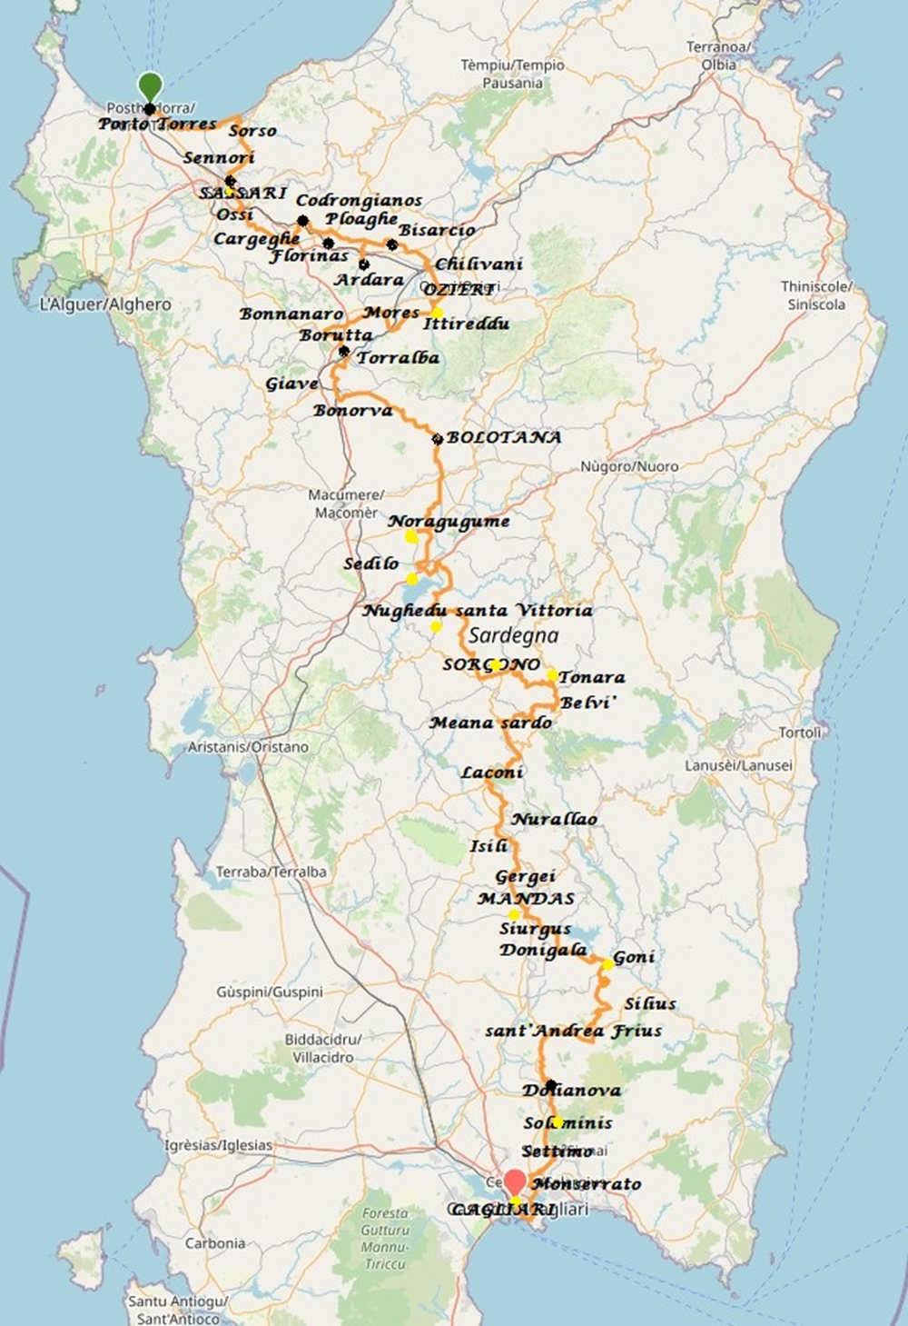
Asse Centrale-Da Cagliari a Porto Torres e viceversa 460km
Credenziale a Cagliari- Massimiliano Puddu tel. per appuntamento 3382986136
km 0 Cagliari porto: OT nel palazzo municipale di via Roma di fronte alle stazioni bus Arst e FS, piazza Matteotti, 070669255, vi possono consigliare alloggi
20 km Settimo san Pietro: B&b Daniela Gianfranco, via Donizetti-via Berlinguer 3409098269/ b&b sa Tuedda, via di Vittorio 8, tel 3497009650
5 km Soleminis: b&b Dwelling Zara Daniel, vico III Roma 11/ AC dal parroco
3 km Dolianova: AC spartano da Elisabeth Boi, tel 3454094477/ diversi b&b
15 km sant'Andrea Frius: AC Serrao, via libertà 15 tel 3474658913 da 25€ con colazione
18 km Silius: AC Luisella Melis 3282886249/ AC Pierpaolo 3455076331/ AC Margherita a 20€ tel 3461714850
17 km Goni: AC spartano da don Nicolò 3452938457-070959030/ b&b balloi, Via Roma 15 tel. +39 070982158 a 55€ mezza pensione misera !!! da sempre una profittatrice
14km Siurgus Donigala: AC Dolores Demuro, via Roma 18, il rifugio di Carlotta, 2 camere e cucina, tel 3470859345 avvisare prima, non abita lì
9 km Mandas: AC Maria e Luigi, via Napoli 5 tel 3482771313-070984430 se ci sono/ AG le vigne ducali, da Cristina con cena a 15€ e MP da definire, 070984616-3491328060/ b&b Mitzixeddas, tel 3491313094 a 20€ convenzionato
16 km Isili: b&b Coronas, piazza Costituzione 4, tel 3201159081 da 25€ con uso cucina e colazione/ b&b Ghiani, via Verdi 19 tel. 3401213380 da 25€ con colazione
11 km Nurallao: AC parrocchia, don Valerio e sua assistente, Cristina, Via S. Sebastiano 20 tel 0782815007/
11km Laconi: b&b cachi e palma, via Roma 25 tel 3392940363 di Manlio Meleddu, a 20€ con uso cucina/ pizzeria la cascata, via Gramsci 34
20 km Meana sardo: b&b Su Sonetto, via Roma 11- tel Antonietta 3475265316 - 078464571 da 25€, cena possibile/ ristorante in centro, via Marconi 3, Antichi sapori, da Ivan Macis, con menù a 15€ tel 078464711
17 km Belvì: AC con colazione a 20€ da Valentina Carboni e Sebastiano 3939486135 referenti/ le suore, viale san Giovanni Bosco 4, suor Caterina, 0784629332-3474076034 da 30€ con colazione/ hotel l'edera da Marianna Cadau, via Roma 36, tel 0784629898-3387780109-3385642072, MP da concordare (ristorante da buongustai)
20 km Sorgono: referenti per credenziali ed altro, Pietro Uras e Graziella Congiu, via Emilia 6 tel 3934787013-0784621055 a 20€ cena possibile/
16 km s'Isteddu (Neoneli): rifugio sotto portico case di s’Isteddu, sommario
11 km Nughedu santa Vittoria: municipio, via del parco 3, tel 078369026 Pirri, ufficio tecnico, per AC ostello comunale/ b&b Tatti, via regina Elena 35 tel 3288007845 cena possibile
12 km Rifugio nel parco alla pinnetta di su Mudrègu con acqua
9 km Sedilo: b&b Lichitu, via Sant'Elena 5 tel. 3470925736 Marianna a 30€ con colazione, uso cucina/ altri b&b in stagione
8 km Noragugume: municipio in piazza 4 novembre 1, tel 078544743 (Ufficio tecnico) Efis 078544799 per AC nel vecchio municipio su brandine, no cucina, e per le chiavi nei festivi, quando il comune é chiuso
19 km Bolotana: b&b badde salighes, via badde salighes 77 tel Tino 3897961888 da 25€ con colazione (20€ senza) / b&b Canu, via Colombo 40 tel 078543377/ b&b sa Sartoria
25 km case Mariani: AG sas abbilas con menù a 15€ tel 3476758725 e pernotto a 20€
10 km Bonorva: b&b sa Domo Tua, Via Roma 77 tel Deriu 3493672428-349101807 alle 18h da 25€/ b&b Fiori, via Matteotti 14 da 30€ (40€ la doppia)
4 km Giave: b&b Valle delle fate, via Gioberti 14 tel 3296507343-3343207759/ sa Pedra Mendarza, via Einaudi 2 -3403974267/ sa domo florida, viale S. Cosimo 6- 3490957961
20 km Borutta: monastero benedettino San Pietro di Sorres, info@sorres.it whatsapp 3714429993 http://www.sorres.it su prenotazione. B&B (comprese lenzuola e asciugamani) € 30; B&B + cena € 40
12 km Mores: rifugio sommario cumbessias della chiesa di san Giovanni (fonte)
8km Ittireddu: ostello via Angioy da 13 pl, a 15€ per pellegrini; ha cambiato gestione, 3487403422/ pizzeria “l’ottavo nano” di Manca Luisella, via Moro 10, tel 079767722
15 km Ozieri: referenti Associazione Sardegna Sport e Natura, tel 3291171713/ b&b al Cardinale di Luisa e Andrea, in centro, Via Cirenaica, 6-8, tel 3470610520, da 30€ con colazione// b&b Dolce notte, al 1° piano, via Manin 37 tel 3929140989 a 20€ cena possibile/ Badde salighes, su strada per Nughedu, Rosamaria Lai 3286114679 €25/ Montiju, via volta 11, tel 3498168877 a 30€/ Casa sui tetti 3450631855 fuori paese, 30€/ Duos apposentos, piazza Garibaldi (gelateria) 3476898522 – 3386406960 da 35€
10 Km (20 km da Ittireddu) Chilivani: stazione ferroviaria (bar e alimentari) / AC possibile da Francesca Solinas tel 3471355503 a Ozieri san Nicola e Giuseppina Deiosso 3381809917 loc. Narvones, cucina, telefonare prima per la disponibilità
7 Km Sant'Antioco di Bisarcio: centro servizi, rifugio sotto tettoia, bagni e acqua
11 Km Ardara: B&B Bouganville tel 3388361620/ b&b Adelasia tel 3455077597
11 Km Ploaghe: i b&b sono occupati dagli operai in trasferta, difficile trovare alloggio/ vedere su airbnb, prezzo minimo 46€/ la rosa dei venti da Mimma 3470065058/ in caso, chiamare il presidente della proloco, Gianfranco Delrio 3883422821
14 Km Codrongianos: b&b Sorres, via Umberto I 24 tel 3403967782 da 30€ con cucina, colazione, 2 pl + 2 nel divano letto/ vedere su airbnb, prezzo minimo 50€
4 km Florinas: Shab&b guesthouse, via Sassari A 1° piano
9 km Ossi: b&b Sara (Nuccia), Via Nuraghe 5 tel. 3332804729–3333522865 pl 6 a 25€/ Nonna Gio (Maria Franca Mura) Via Sassari 13 tel 3294074154 a €28-30 uso cucina
10 km Sassari: b&b il soffione, via Bentivoglio 2 da 25€ cucina, da Franca Campanella 3276566882 sul cammino, vicino all’uscita di via Milano/ b&b Tanina e Rooms, viale Trento 14, uso cucina, lavaggio biancheria, a 30€ tel 3461812404-3342113589/ b&b sandalia 3453294769 via Amendola 25 a 25€/
13km Sorso: AC in famiglia da Simona Piredda, pellegrina, tel 3408594827, chiamare prima/ AC coop sa domo antiga, via Umberto 39 tel 3478460348 Sara Canu 3494404290/ b&b lu Cori, via Tuveri 48, 3773902174
19km Porto Torres: Ufficio turistico (Baingiu Cuccu tel 3276620704) nella stazione marittima, aperto il mattino in inverno; tutto il giorno in stagione- credenziali e testimonium, che sono disponibili anche in Municipio, da Antonio Chessa, tel 3341170684 portavoce del Sindaco o da Pietro Masala, ufficio stampa, tel 3384909386/ b&b da Priscilla, via Angioy 15, da 22€ singola a 30€ doppia/ b&b da Arianna, via Amsicora 43 dietro il municipio, tel 3471637140, chiamare direttamente/ hostel Balai, via Croce 11 da 35€, sopra chiesetta e spiaggia di Balai vicino
IL SULCIS E LE ISOLE (variante corta per il Parco e varianti lunghe)
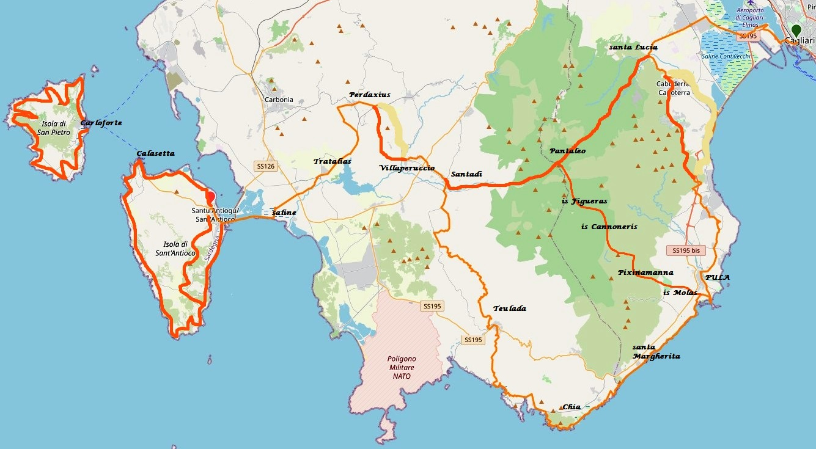
Cagliari: OT nel palazzo municipale di via Roma di fronte alle stazioni bus Arst e FS, piazza Matteotti, 070669255, lista alloggi /
22 km Capoterra: b&b Country House, loc. piscina teula, a 30€ la singola/ b&b Colle del barone, via Carducci 3 a 40€ la doppia
26 km- da Capoterra a Pula per Poggio dei pini e Sarroch periferia
Pula: b&b vari, Casa Vacanze Aiosardegna, Via Nora e Via Corinaldi, 070502399/
29 km da Pula a Chia
20 km: Santa Margherita
9 Km Chia-Bithia: le spiagge hanno docce e si può dormire sulle sdraio. B&b Prezzi sempre crescenti, soprattutto in estate!
24 km- da Chia-Bithia (Domus de Maria) a Teulada: b&b
26 km- da Teulada a Santadi centro
grotte di Is Zuddas (bar). su Benatzu (AG la grotta del tesoro tel prima 3486783992, a sx proseguendo su strada 100m). Santadi: Casa del cicloturista, Katia, via Carbonia 1 tel 338/1980445 o Massimo tel 3392197277, da 25€ cucina disponibile/ b&b Nuraximannu- Barrua de Basciu 3314800446 da 26-35€ su strada, chiamare prima.
16km da Santadi a Villaperuccio e Perdaxius: referente Giacomo Santus, 3479746657/ b&b Gennemara, su percorso verso Tratalias, 0781952003- 3474327920/
10 km Tratalias vecchia: vari b&b/ un BR
15 km Sant'Antioco: AC dalla nostra referente, Marina Scibilia 3925132245 p/o l’isola dell’ottica/ B&B convenzionato il Nido di Francesco Lai e Simona Gatti, pellegrini di Santiago a 25€ tel 3497301923 via nazionale 110/ Muma Hostel: posto letto con colazione a buffet a 28€ tel 3911377062/ 0781840070, lungomare Colombo 25 solo in stagione/ B&b Serrenti Marinella, molto bello, 0781840901- 3407625172 in campagna/
12km Calasetta: imbarco
ISOLA di San Pietro-Carloforte: Ostello “villa Aurora”, vicino chiesa di san Pietro (11€ a notte), avvisare prima- Antonello 3407780955
CSJ - LA VARIANTE del SINIS da BOLOTANA a MACOMER e ORISTANO
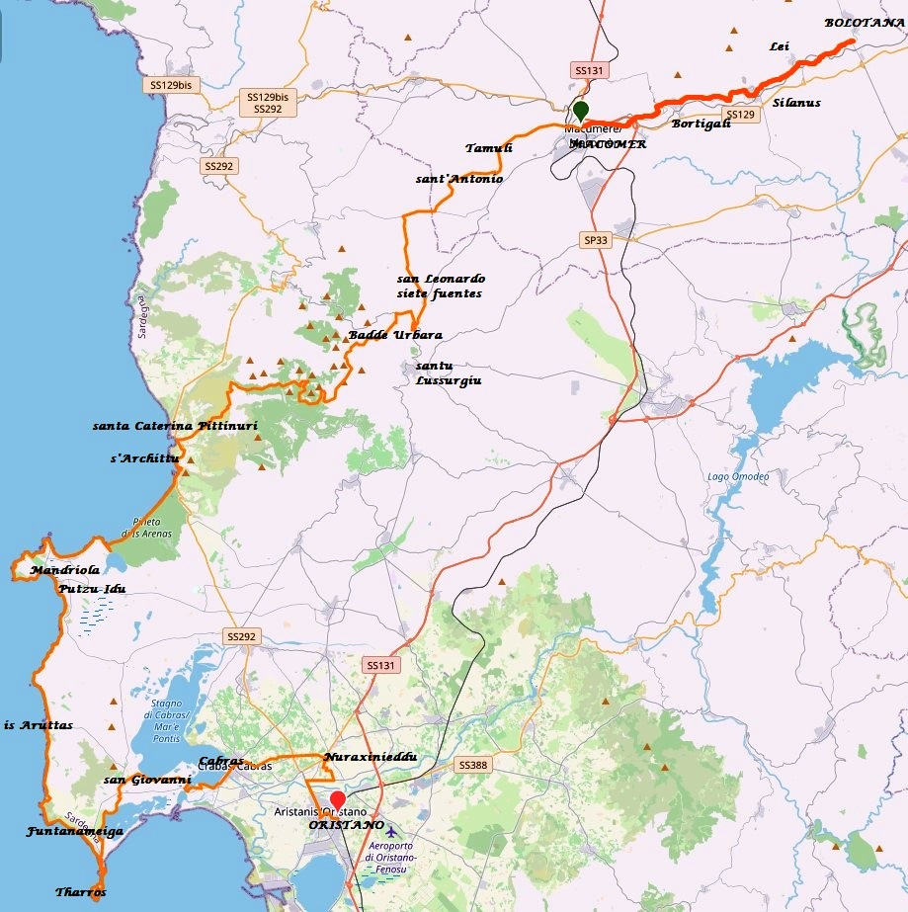
NB: sotto Bolotana c'é la stazione del trenino per Nuoro e Macomer, molto utile per chi volesse partire o finire qui, perché a Nuoro ci sono bus per Olbia (imbarco e aeroporto) e a Macomer bus e treni verso Cagliari, Porto Torres e Olbia.
Km 0 Bolotana: B&B badde salighes, via badde salighes 77a a sx- Tino 3897961888 da 20/25€ convenzionato/ B&B Canu, via Colombo 40 tel 078543377/
20km Bortigali: b&b la casa rosa, Via Umberto I, 9 - 3463897741 da 25€/ Ballette, Via Sanna, 5 Tel. 3397019419 a 25€/ Bidda mia, via re galantuomo 31 tel 3384931403 da 25€/ domo de Maria, via fois 42 tel 3408595648
8km Macomer: B&b i tre nuraghi, da Giovanni, in via Sella 14 tel 3930728102 da 20€, vicino alla chiesa di san Francesco, proprio sul limite del monte che domina la ferrovia nella vallata. Se Giovanni non ha posto, hotel su Talleri, via Cavour 2 gestione familiare
22km- San Leonardo di Siete Fuentes: b&b locanda sottobosco tel +39 338 217 7761 da contattare direttamente per prezzo pellegrino/
30 km Santa Caterina di Pittinuri (Cuglieri): b&b Manderley di Stefania, Corso Alagon 52 tel 3297903410-3400870406 solo in stagione/ Ginepro, via scirocco 6 tel 349 6987619/
1,5km S'Archittu: b&b mare lughente, via tamerici 31 Tel 078538060-3479085207 da 58€ la doppia/ b&b S’Archittu, tel 3404038998
4km Torre del Pozzo: b&b Andrea e Valentina- corso Josto tel 3337043150-3498239483 da 62€ la doppia/ b&b Torre del pozzo, via sas renas 2 (su strada prov) Tel 078538498 da 60€ doppia)/ su spiaggia is Arenas: campeggio Nurapolis con bungalows a 30€ da 4 posti tel 0783 52283/ camping bella Sardinia da 36€ la camera doppia/
15,3 km Mandriola (san Vero Milis): AC parrocchia, via Eleonora 25 tel 33179122610, tel prima al sagrestano Michele 078353462
7,4 km Putzu Idu: AC suore evaristiane, pensione 20€, tel Marco Piludu 3402468068
10,5km Is Aruttas (campeggio con bungalows).
Km 7,5 Torre di Seu: Ostello Oasi Marina, Località Funtana Meiga, SP n. 7 gestito dall’Oasi 0783 391097 info.ampsinis@comune.cabras.or.it / Casa della tartaruga, appartamenti completi, 3470549459/ Fenicottero Rosa, via Manzoni 4 tel 3406575712 da 25-28€/
km 4,1 San Giovanni di Sinis: b&b le colonne di Tharros - via case sparse 3498402405
14km Cabras passando per san Salvatore: b&b: da Chiara, via leopardi 42, tel 0783290251/ terre del Sinis di Rita Circu, Via Galilei 49 tel 346 3243700 da 25€ per i pellegrini/ su Fassoi, Via Cavour 25 tel 340 0947264- 328 4765069 da 25€/ da bona, via Coghinas 13 tel. 0783391823-3477346623 da 28-35€/ Alice, corso Italia 72, tel 3394322131-3470776106/ Elena Turnu, Loc. Paoledda 13, tel 0783292140-3286949518/ Maria, piazza Marongiu 4 tel 3393952606/ su Pottai, via Garibaldi 37 Tel. 0783391810-3492518677/ da Rosa, via Matteotti 40 Tel. 0783290912 da 27-38€/ sa Reposada, via bellini 43 Tel. 0783392254-3495659364-3482789578
14km Oristano, passando per Donigala fenughedu, Nuraxinieddu e chiesa di santu Jacu/ b&b sa domu ‘e crackeras, Via Angioy 49 Tel. 078372785- 3407900003-3348053765 da 25€ o +/ Hostel Rodia, Viale Repubblica snc 0783.251881-3397769234/ B&B Andreamaria, via Umbria 52 tel 3284541871 da 20-25€/ b&b Sardinia for you, tel 339 3222136-333 1825453 a 45€ la doppia/ B&B Eleonora, piazza Eleonora 12 Tel. 078370435-3474817976 / Scorciatoia da Cabras a Torre Grande: AC sommario da 5 posti in casa di Elena 3475047542

CSJ - il Cammino del Nord

1) tra Ozieri e Orosei
Km 0 - Ozieri: referenti Associazione Sardegna Sport e Natura, tel 3291171713/ b&b al Cardinale di Luisa e Andrea, in pieno centro, tel 3470610520, da 30€ con colazione// b&b Dolce notte, al 1° piano, via Manin 37 tel 3929140989 a 20€ cena possibile/ Badde salighes, su strada per Nughedu, Rosamaria Lai 3286114679 €25/ Montiju, via volta 11, t 3498168877 a 30€/ Casa sui tetti 3450631855 fuori città, 30€/ Duos apposentos, piazza Garibaldi (gelateria) 3476898522 – 3386406960 da 35€/
28 km Bultei, lungo la ex ferrovia fino alla strada e poi la sterrata con guadi fino a Fiorentini casa del parco. Dalla Cappella Madonna di Fatima seguire il Sentiero 510 carrabile verso Su Tassu e Sa Fraigada - colonia montana (in stagione), oasi francescana, campeggio possibile/ si prosegue su sentiero verso la SP e l’arrivo a Bultei (no alloggio)
14 km Benetutti: B&B San Michele (Ninuccia), via San Michele 10 tel. 079796890-3493587134 bab.sanmichele@tiscali.it / b&b le rondini, via Cagliari 3/ b&b Nicolhaus, via cocco ortu del bar Mario
28 km Orune: municipio in piazza gattu 14 tel 0784276518-0784278021/ B&B Nicolò, Piazza Santa Maria 3206149900 da 25€, molto sommario
23 km Nuoro: AC vicino alle rovine di santu Jacu da Paolo e Liliana Sanna 3429451427/ b&b graffiti in Barbagia, Corso Garibaldi 189/191 (chiavi negozio calzature sotto), 3479061527 con colazione e microonde, in centro/ Casa Orrù, via Isonzo 3 da 35€/ b&b da Tore, tel 3402580884 in centro/ b&b la mansarda, tel 3271505776/ ristorante La Locanda, via Brofferio 31, chiuso domenica/ Pizzeria Punto Pizza, via Deffenu 55, chiuso domenica a mezzogiorno
16 km Oliena: B&b Mintonia- Via M. Romero 5 tel 0784288727-3338351889 €22-25/ b&b Barbaricino, via Bixio 47 da 30€/ b&b Mundé, vle Italia 105 da 35€/ o si può allungare fino alla Valle del Lanaitho, Rifugio PICAVE da 6 pl del ggn.sede@tiscali.it - http://web.tiscali.it/gruppogrottenuorese/ Sempre aperto, previo ritiro delle chiavi - tel 0784232929 dopo su Gologone, per accorciare la lunga tappa seguente. Bivacco da Giobbe a sa oche in stagione 0784/288024-287107
34 km Dorgali: b&b Fancello, via Azuni 5, tel 3496470294 da 25€ / Dommonoa, da Susanna 3381955074- 3497429806 da 20€/ Traditional Sardinia 3473326393
21 km Orosei: proloco 0784998184/ AC dominario del remedio (fuori paese) a 13€ (chiamare il parroco nella canonica di san Giacomo)/ B&B Su pasu (Gianni Loi, referente del CSJ), via Cedrino 4- tel 078498891-3405519202 da 10 posti a 20€, cucina, MP a 30€
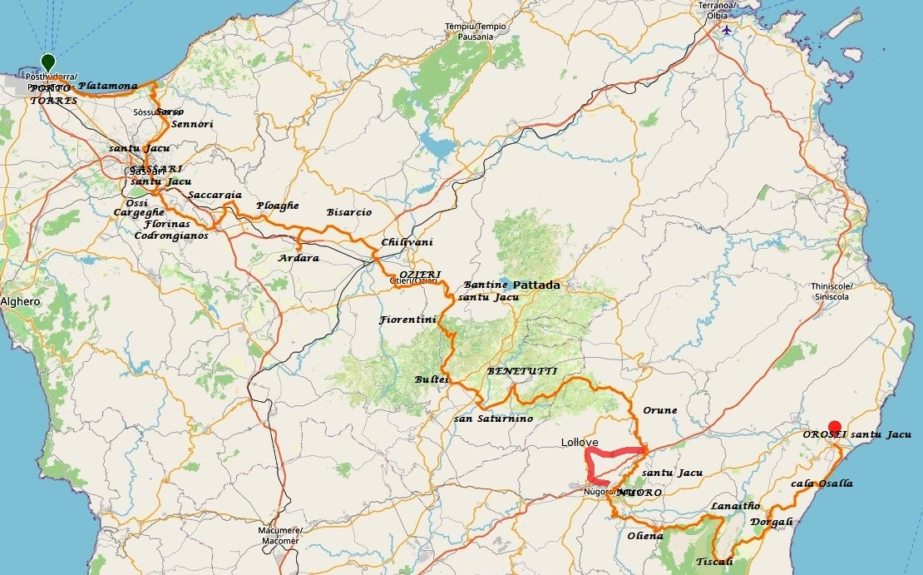

2) da Orosei a Olbia
43 km Orosei-cala Liberotto (17 km) - santu Jacu vezzu-Siniscola (26km): BR indipendenza 38, da 50€/ Ostello Su Recreu - Loc. S'Aspidda a 3 km dal paese 3491459081/ HR Il Laghetto, da 20 camere, a San Narciso sulla SP Siniscola-Caletta a 1km 3492800528 tutto l’anno/ B&b Casa di Gio, via Amsicora, da 50€ con cucina/ affittacamere Sisinedda, via Iglesias 6, da 50€
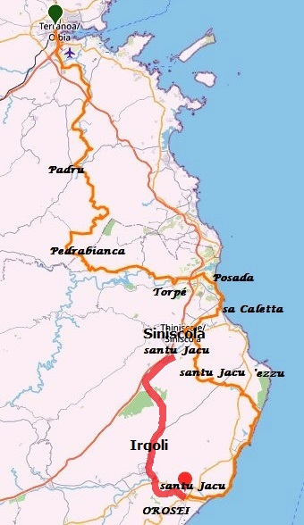
La Variante Orosei-Irgoli-Santu Jacu- Siniscola
13 km Siniscola-Posada-Torpé: a Posada, Piero 3287562610 e Peppe 3467734502 del bar affittacamere Posada in via vittorio veneto 2 da 28€ (escluso agosto)/ affittacamere Bellavista, via Togliatti, a 50€// a Torpé b&b i mari da Gina, Via Liberazione 90 tel 3489308708 o 3485407712 Marino (servizio navetta disponibile per recupero pellegrini) sulla strada principale verso il mare
Perda Bianca, frazione di Padru: niente alloggio
24 km Padru centro: b&b sa Cannacca 078927422–3476840963 da 25 a 45€/ b&b fideli, via Roma 1 tel 078945696/ b&b cocco, via nazioni unite 1 tel 078945780/
13 km Azzanì e Case Trudda: b&b Le Macine 078941147/ Il Vecchio Oliveto 078941284/ L'Aglientu 078941091/ La Casa delle Fate 3339675894/ La Conca 078941253/
14 km Olbia: B&B Porto Romano, via Nanni 2, uso cucina, Simonetta, 3491927996 info@bedandbreakfastportoromano.it prenotare prima/ altri b&b

3) tra Olbia e Porto Torres
Olbia: arrivo in aereo, nave o treno/ credenziali da Dana Ricciu, 3465253674, chiamare prima/ B&B Porto Romano, via Nanni 2- prenotare prima, tel 3491927996 info@bedandbreakfastportoromano.it dall’amica pellegrina Simonetta Contu, uso cucina//
OLBIA- SAN GIACOMO DI GALLURA km 18,5 Alloggio: Locanda San Giacomo 3483527229 da 30€ con cucina/ bivacco presso la chiesetta di santu Jacu
SANTU JACU DI GALLURA – SANT’ANTONIO centro km 12- Referente Ufficio del Turismo -Donatella Muso 3938621874/ prezzi alti/ BR hotel la Pitraia/ vari AG nei dintorni
sant’Antonio di Gallura- Arzachena per la zona preistorica km 18
Alloggi: Monis Hogar, Via dei Mille 48, tel 3668768892 cucina/ Hotel Citti, viale costa Smeralda 197/ B&B a Codduecchju, 078980753/ B&B Il Melograno Via Filigheddu 44, tel 3296191399/ B&B Casa Ilaria, Via Marconi 30, tel 3294493930
Da vedere: zona archeologica con tomba dei giganti e nuraghe
ARZACHENA- BASSACUTENA km 19 Referente: Stefania Azara tel 3771224465
Alloggi: B&B Giovanna, Via Caserta 6 tel 3387419291/ B&b Samaro’, via nazionale 1/ B&b Gianni e Pia, a Bulbuseddu, via Eleonora d'Arborea, 6/ B&b Anacleto a Bulbuseddu
Da vedere: zona archeologica di su Lolghi e chiesa campestre di santu Jacu a Bassacutena
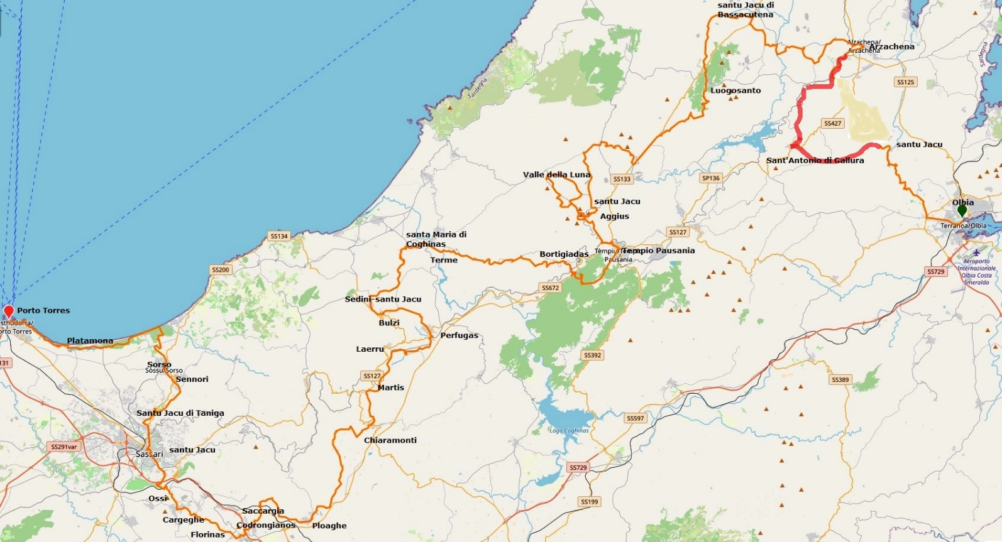
BASSACUTENA- LUOGOSANTO KM 12,3
Alloggi: b&b a Criscioleddu, la Casedda SS 133 km 23.5/ Casa Masu, Via V.Emanuele 14 / Hotel San Trano, Via Caprera/ Casa in campagna, Loc. palazzeddu, 3453986182
LUOGOSANTO – AGGIUS km 30,8 per la chiesetta campestre di santu Jacu
Referente: sindaco Nicola Muzzu tel 3292986138/ Alloggi: B&B da Gianella, Via Brigata Sassari 12 Tel. 079620326 / 3295818743 / 3467502003/ b&b Annuccia, via 4 novembre 20 (traversa di via Coltis)/ Da vedere: la valle della luna con i suoi paesaggi
AGGIUS- GIRO VALLE DELLA LUNA – TEMPIO PAUSANIA km 26
Referente: Cosimo Strusi tel 3474349870/ per pranzare, lo Sporting, piazza don Minzoni 12 tel 079630454 solo a mezzogiorno/ il Pepe rosso/ trattoria Bisson/ trattoria la Gallurese
Alloggi: B&B Camera e caffè, via Mentana 5 (sotto c’è un buon ristorante), tel 3385905895 da 25-30€ con colazione// Da vedere: centro storico, cattedrale e stazione ferroviaria
TEMPIO PAUSANIA- BORTIGIADAS km 10/12
Referente: Maria Viola Oggiano, tel 3408551108 che ospita
BORTIGIADAS- SANTA MARIA COGHINAS KM 20,5
alloggi: Marta Gabriel tel 3488203769 che ospita nelle sue tre strutture (Casa Camilla, Marta, Sibilla) in via Manzoni (periferia), sul cammino
Da vedere: terme e sorgente bollente del Coghinas (sul cammino)
CUZINA- SEDINI- BULZI- PERFUGAS KM 18
Sedini: B&B Domus De Janas- Via Vittorio Emanuele 72, tel 320 219 9780/ Appartamenti Coghinas, via Coghinas 18 e 38/ da vedere: Centro storico di Sedini// Bulzi: Spacious loft in Sardinia, Via Vittorio Veneto/ da vedere la chiesa di san Pietro di Simbranos / Perfugas: B&B Pani Silvio, Via Leopardi 6 tel 3477507492/ B&B Pani Sebastiano, Via Leopardi 6 tel 3297049895/ Rosticcerie in via Garibaldi/ da vedere: pozzo sacro Predio Canopoli (chiesa di santa Maria degli angeli) /
PERFUGAS-LAERRU-MARTIS- CHIARAMONTI KM 16
Alloggi: Laerru: AG Carrucana, Località S' Ena, fuori paese, 3314791806 da 44€// a Martis: B&B Su Palatu, Via Lamarmora 21, tel 079566193/ B&B house, Via Garibaldi 34// Da vedere sotto Martis il parco della Foresta Pietrificata e la Scultura sonora.
Chiaramonti: bar REDS di Ruiu e Pizzeria Freccia Gialla/ alloggi: b&b Tola, via tola 1 / Sas Damas, 3403246420/ Dae Giaja, Via Capitano Amadio 35, tel 3481709620/ b&b Mattea, Via Vittorio Veneto 15, tel 3938889624/ Da vedere: rovine del castello dei Doria
CHIARAMONTI- PLOAGHE km 16,6
i b&b sono occupati dagli operai in trasferta, difficile trovare alloggio/ vedere su airbnb, prezzo minimo 46€/ la rosa dei venti da Mimma 3470065058/ in caso il presidente della proloco, Gianfranco Delrio 3883422821
PLOAGHE- CODRONGIANOS 16 KM
b&b Sorres, via Umberto I 24 tel 3403967782 da 30€ con cucina, colazione, 2 pl + 2 nel divano letto/ vedere su airbnb, prezzo minimo 50€
CODRONGIANOS- SASSARI 16 KM:
Florinas: Shab&b guesthouse, via Sassari A 1° piano
Ossi: b&b Sara (Nuccia), Via Nuraghe 5 tel. 3332804729–3333522865 pl 6 a 25€/ Nonna Gio (Maria Franca Mura) Via Sassari 13 tel 3294074154 a €28-30 uso cucina
Sassari: b&b il soffione, via Bentivoglio 2 da 25€ cucina, da Franca Campanella 3276566882 sul cammino, vicino a via Milano/ b&b Tanina e Rooms, viale Trento 14, uso cucina, lavaggio biancheria, a 30€ tel 3461812404-3342113589/ b&b sandalia 3453294769 via Amendola 25 a 25€/ da vedere: il centro storico con i suoi vicoli, la chiesa di santa Maria di Betlemme; il museo Sanna; la basilica di san Nicola e la cappella della confraternita di santu Jacu della buona morte; monte d'Accoddi fuori città.
Sassari- Sorso- Porto Torres km 31,5
13km Sorso: AC in famiglia da Simona Piredda, pellegrina, tel 3408594827, chiamare prima/ AC coop sa domo antiga, via Umberto 39 tel 3478460348 Sara Canu 3494404290/ b&b lu Cori, via Tuveri 48, 3773902174 uso cucina/
19km Porto Torres: Ufficio turistico (Baingiu Cuccu tel 3276620704) nella stazione marittima, aperto il mattino in inverno; tutto il giorno in stagione- credenziali e testimonium, che sono disponibili anche in Municipio, da Antonio Chessa, tel 3341170684 portavoce del Sindaco o da Pietro Masala, ufficio stampa, tel 3384909386/ b&b da Priscilla, via Angioy 15, da 22€ singola a 30€ doppia/ b&b da Arianna, via Amsicora 43 dietro il municipio, tel 3471637140, chiamare direttamente/ hostel Balai, via Croce 11 da 35€, sopra chiesetta e spiaggia di Balai vicino
BUON CAMMINO IN TERRA SARDA.
www.camminando.eu mail amicisantujacu@gmail.com

